CONICFIR050 ТЕРМОПЛАСТИКОВЫЕ БЕРУШИ НА ШНУРКЕ (SNR=29 dB)

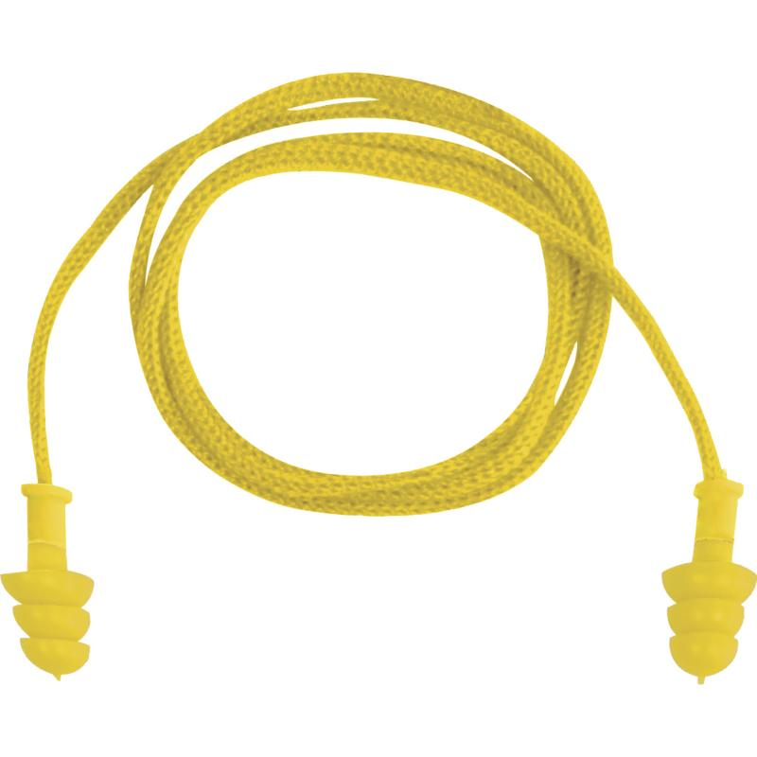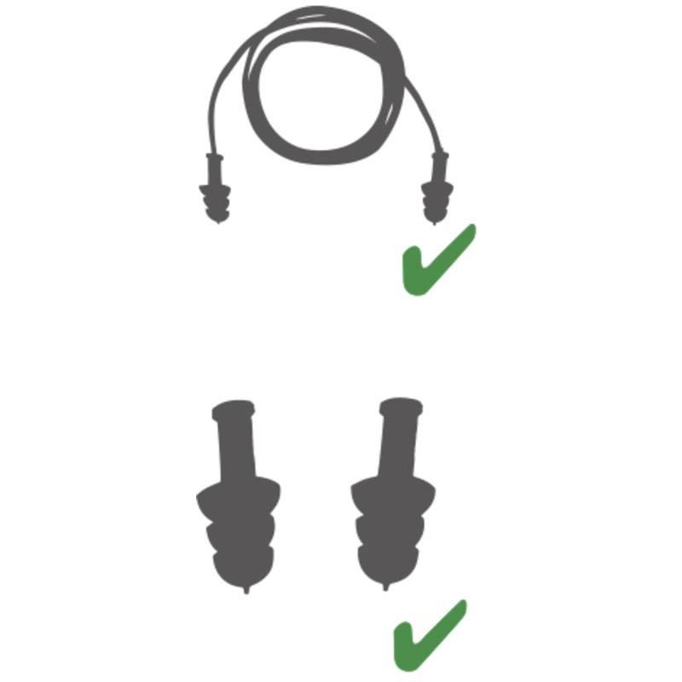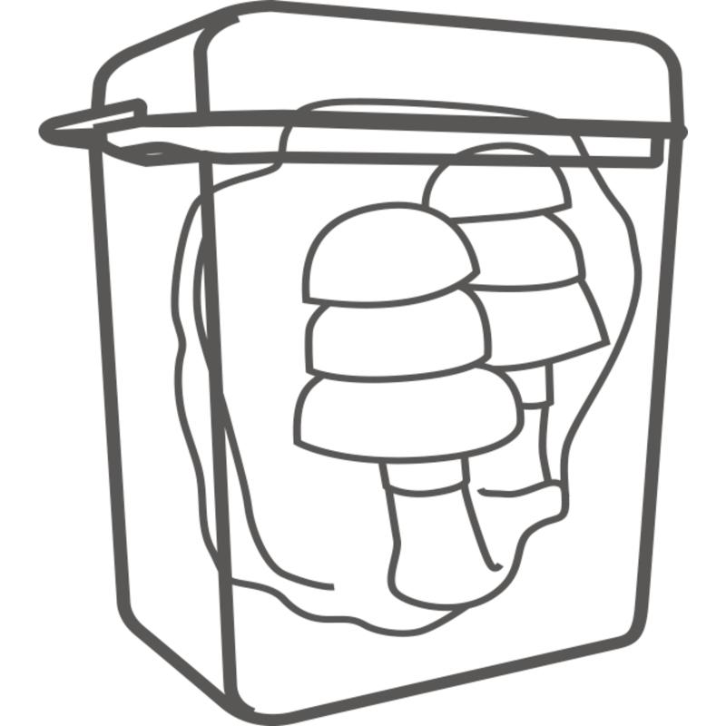
Цвет: желтый
СПЕЦИФИКАЦИЯ
Термопластиковые беруши на шнурке. Диаметр – 7-11 мм. Акустическая эффективность до 29 дБ. Могут использоваться как с шнурком, так и без шнурка. В упаковке – 50 пар берушей. Каждая пара в индивидуальной пластиковой упаковке.
Снижение уровня шума среднее (SNR) на 29 дБ
Снижение уровня высокочастотного шума (H) на 29 дБ
Снижение уровня среднечастотного шума (M) на 27 дБ
Снижение уровня низкочастотного шума (L) на 24 дБ
ОСНОВНЫЕ ПРЕИМУЩЕСТВА ТОВАРА ДЛЯ ПОЛЬЗОВАТЕЛЯ
Могут использоваться как с шнурком, так и без шнурка.
Каждая пара в индивидуальной пластиковой упаковке.

